Informe - Laboratorio 05 — Productor de eventos de facturación

Paso 1 — Completar el esqueleto ★
Abra productor_facturacion.py y resuelva los TODO del paso 1: añada batch.size (p. ej. 65536) y delivery.timeout.ms (120000) a la configuración y confirme que la clave enviada es el NIT. Ejecute:
python3 productor_facturacion.py --topic "$TOPIC" --n 2000 --acks all
Salida esperada: … -> 2000 eventos en X s = N ev/s, errores=0.

Paso 2 — Rendimiento según acks ★
for a in 0 1 all; do python3 productor_facturacion.py --topic "$TOPIC" --n 20000 --acks $a; done

Paso 3 — Matriz linger.ms × compresión ★
python3 bench.py --topic "$TOPIC" --n 20000 > mediciones.md
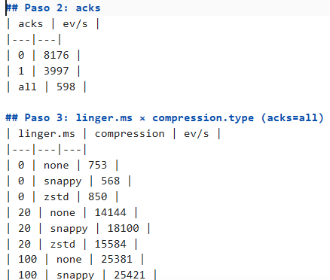
docker exec broker1 du -sh /var/lib/kafka/data/${TOPIC}-* # tamaño en disco
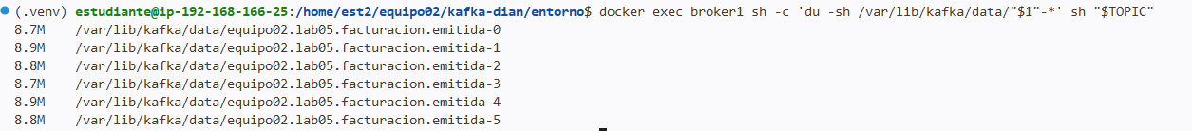

Paso 4 — Caída del líder durante el envío ★
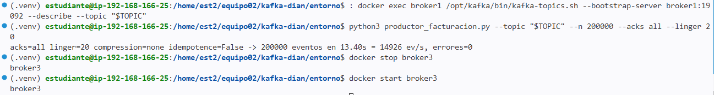

Paso 5 — Idempotencia y conteo de duplicados ★
Repita el paso 4 con --idempotence y un topic limpio ($EQUIPO.lab05.idem). Luego cuente eventos únicos frente a totales:
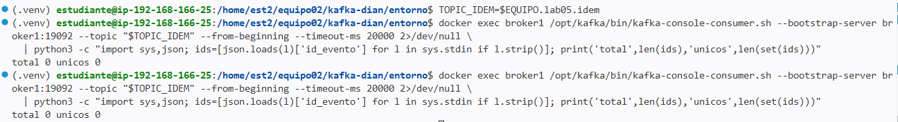

Informe (1–2 páginas)
- Tabla del paso 2 y matriz del paso 3 con tamaño en disco y CPU del equipo.
R:/Las salidas del taller estan en la parte superior del documento.
- Análisis: ¿qué combinación elegiría para ingesta masiva de facturación y cuál para un flujo de alertas? Justifique con sus cifras.
R:/Para ingesta masiva: Utilizaría acks=1, linger.ms=20 ms y compresión zstd y para alertas: acks=all, linger.ms=0 ms y sin compresión o compresión ligera
- Errores observados en el paso 4 y comportamiento del cliente.
R:/ NOT_LEADER_OR_FOLLOWER
- Conteo del paso 5 y explicación.
R:/total N y unicos N, ambos iguales
- Enlace a la rama con el código.
R:/ git checkout -b lab05-<usuario>

